**Universidad Nacional de Chimborazo facultad de Ciencias de la Salud carrera de medicina**



**fundamentos basado en la evidencia**



INTRODUCCIÓN



BENEFICIOS Y APLICACIONES

FACILITAR LA REVISIÓN DE LITERATURA Y LA REALIZACIÓN DE ESTUDIOS CLÍNICOS.

PERMITEN REALIZAR BÚSQUEDAS AVANZADAS, ANALIZAR TENDENCIAS Y MÉTRICAS DE PUBLICACIÓN.

SEGUIR LA TRAYECTORIA DE INVESTIGADORES Y PUBLICACIONES CIENTÍFICAS.

ACCESO A INFORMACIÓN DETALLADA SOBRE MEDICAMENTOS, TRATAMIENTOS, ENFERMEDADES Y PROCEDIMIENTOS MÉDICOS.

**Metabuscadores**

**B**

**D**

**E DE O**

Herramientas que permiten acceder a múltiples bases de datos y fuentes de información simultáneamente.



**A**

**S**

**S**

**A**

**T**

**S**

Mayor cobertura de búsqueda e información más eficiente.

Ejemplos:

Google Scholar y cochrane library

bases de datos en medicina

Scopus: multidisciplinaria, citas de artículos, conferencias y patentes.

Embase: especializada en ciencias de la salud, citas de revistas biomédicas, farmacológicas y de salud pública.





HEALTH INTERNETWORK ACCESS TO RESEARCH INITIATIVE



HINARI (HEALTH INTERNETWORK ACCESS TO RESEARCH INITIATIVE)



ES UNA INICIATIVA LIDERADA POR LA ORGANIZACIÓN MUNDIAL DE LA SALUD (OMS) QUE PROPORCIONA ACCESO GRATUITO O A BAJO COSTO A LAS PRINCIPALES REVISTAS, LIBROS Y BASES DE DATOS EN LÍNEA EN EL CAMPO DE LA SALUD Y LA MEDICINA A INSTITUCIONES DE PAÍSES EN DESARROLLO.

HINARI (HEALTH INTERNETWORK ACCESS TO RESEARCH INITIATIVE)



CONTENIDOS



PROMOVER

CIENTÍFICA

LA

INVESTIGACIÓN

EN

EL

CAMPO

DE

LA

SALUD, FACILITANDO EL ACCESO A LA INFORMACIÓN Y FOMENTANDO LA CAPACITACIÓN DE LOS PROFESIONALES DE LA SALUD EN

PAÍSES CON RECURSOS LIMITADOS.

OBJETIVO

REVISTAS CIENTÍFICAS, LIBROS ELECTRÓNICOS, BASES DE DATOS Y OTROS RECURSOS EDUCATIVOS EN DISCIPLINAS COMO MEDICINA, ENFERMERÍA, ODONTOLOGÍA, FARMACIA, BIOQUÍMICA, BIOLOGÍA, ENTRE OTROS.

ACCESO



SE OFRECE A INSTITUCIONES ACADÉMICAS, HOSPITALES, ORGANIZACIONES NO GUBERNAMENTALES Y AGENCIAS GUBERNAMENTALES DE PAÍSES EN DESARROLLO QUE CUMPLAN CON LOS CRITERIOS DE ELEGIBILIDAD ESTABLECIDOS POR LA OMS.

IMPORTANCIA

USO DE HINARI EN LA INVESTIGACIÓN CIENTÍFICA EN MEDICINA HA DEMOSTRADO SER DE GRAN UTILIDAD YA QUE FACILITA LA REALIZACIÓN DE INVESTIGACIONES, LA TOMA DE DECISIONES CLÍNICAS Y LA FORMACIÓN DE PROFESIONALES DE LA SALUD.

HINARI (HEALTH INTERNETWORK ACCESS TO RESEARCH INITIATIVE)

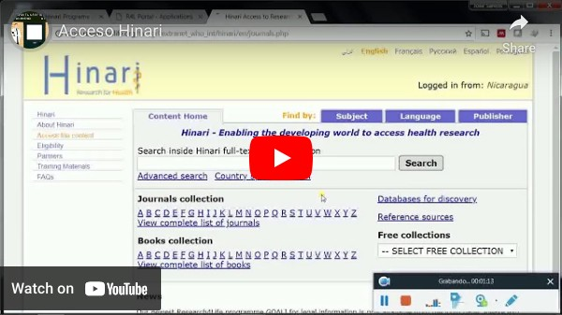



# E

OPERADORES BOOLEANOS

SON HERRAMIENTAS UTILIZADAS EN LA BÚSQUEDA DE INFORMACIÓN EN BASES DE DATOS Y MOTORES DE BÚSQUEDA EN INTERNET



SON PALABRAS CLAVE QUE PERMITEN COMBINAR TÉRMINOS DE BÚSQUEDA PARA PRECISAR LOS RESULTADOS OBTENIDOS

EN LA INVESTIGACIÓN CIENTÍFICA EN MEDICINA,SON UNA HERRAMIENTA FUNDAMENTAL PARA REALIZAR BÚSQUEDAS EFECTIVAS Y PRECISAS



AND

ESTE OPERADOR BOOLEANO NOS PERMITE COMBINAR DOS O MÁS TÉRMINOS DE BÚSQUEDA PARA OBTENER RESULTADOS QUE CONTENGAN AMBAS PALABRAS

CLAVE.

OR

SE UTILIZA PARA COMBINAR DOS O MÁS TÉRMINOS DE BÚSQUEDA Y OBTENER RESULTADOS QUE CONTENGAN AL MENOS UNA DE

LAS PALABRAS CLAVE

## TIPOS PRINCIPALES



LOS OPERADORES BOOLEANOS MÁS COMUNES UTILIZADOS EN LA INVESTIGACIÓN CIENTÍFICA EN MEDICINA SON AND, OR Y NOT.



NOT

SE UTILIZA PARA EXCLUIR UN TÉRMINO DE BÚSQUEDA DE

LOS RESULTADOS OBTENIDOS.



OPERADORES BOOLEANOS



BASE DE DATOS EN LINEA

## PUBMED

Es una base de datos en línea que sirve como recurso integral para la búsqueda de artículos científicos en el campo de la medicina y la salud.



Uno de los aspectos más destacados de

PubMed es su extenso alcance, ya que alberga más de 30 millones de citas bibliográficas de

revistas médicas, científicas y de salud de todo el mundo.

PubMed también ofrece acceso a una serie de recursos relacionados con la publicación

científica, como resúmenes, revisiones

sistemáticas, guías clínicas, ensayos clínicos, informes de casos, y más.

Utilizada por investigadores, profesionales de la salud y estudiantes para acceder a la

información más actualizada y relevante en sus respectivas áreas de estudio.

Estas citas abarcan una amplia gama de temas, incluyendo medicina clínica,

investigación básica, ciencias de la salud

pública, seguridad del paciente, entre otros.

Las características más útiles es su capacidad de búsqueda avanzada que permite a los usuarios

refinar sus consultas de acuerdo a criterios

específicos, como el tipo de estudio, la fecha de publicación, el idioma, el grupo de edad, entre

otros.

## DATOS



PubMed también cuenta con herramientas de alerta que

permiten a los usuarios recibir notificaciones sobre nuevas publicaciones relacionadas con sus áreas de interés, lo que les permite estar al tanto de los últimos avances en sus

campos de estudio.

PubMed es una herramienta indispensable para la

investigación científica en medicina, ya que ofrece un acceso fácil y rápido a una amplia gama de recursos

académicos de alta calidad.

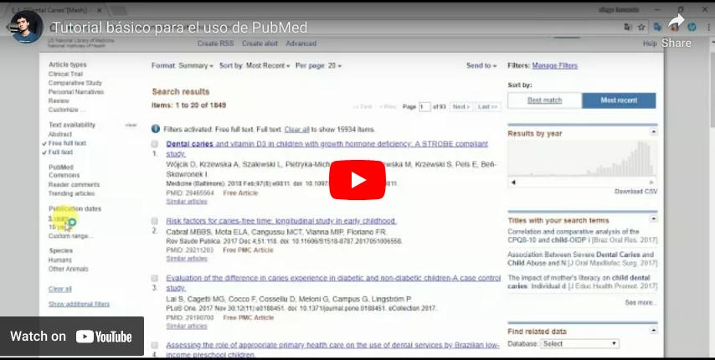

PUBMED



## ¿QUÉ ES?



METABUSCADOR ESPECIALIZADO EN REVISIONES SISTEMÁTICAS Y ENSAYOS CLÍNICOS EN EL CAMPO DE LA MEDICINA BASADA EN EVIDENCIA.

COCHRANE LIBRARY PROPORCIONA ACCESO A REVISIONES ACTUALIZADAS Y RIGOR CIENTÍFICO, PERMITIENDO A LOS INVESTIGADORES ENCONTRAR EVIDENCIA DE ALTA CALIDAD PARA LA TOMA DE DECISIONES CLÍNICAS Y LA ELABORACIÓN DE GUÍAS DE PRÁCTICA CLÍNICA.

HTTPS: /YOUTU.BE/BHWTAVUIGSG?

SI=GttRNOJ9SYZWQ3USL

## CONCLUSIÓN

LAS BASES DE DATOS Y METABUSCADORES SON HERRAMIENTAS FUNDAMENTALES EN LA INVESTIGACIÓN CIENTÍFICA EN MEDICINA, YA QUE PERMITEN ACCEDER A UNA GRAN CANTIDAD DE INFORMACIÓN RELEVANTE DE FORMA RÁPIDA Y EFICIENTE.

¡MUCHAS GRACIAS!